PIEKĻŪSTAMĪBAS IZVĒRTĒŠANAS PROTOKOLA VEIDLAPA
Tīmekļvietnes atbilstība piekļūstamības prasībām veikta (veikšanas datums): | 26.04.2023. |  | Tīmekļvietnes piekļūstamības pārbaudi veica  (vārds, uzvārds, amats): | Gints Leimanis, sabiedrisko attiecību speciālists
Iestādes nosaukums: | Valsts asinsdonoru centrs (VADC) |  | Tīmekļvietnes piekļūstamības pārbaudi veica  (vārds, uzvārds, amats):
Tīmekļvietnes domēna nosaukums (URL): | https://www.vadc.gov.lv/lv

Novērtētās lapas | Galvenā navigācija | Pamatstruk-tūras pārbaude | Tastatūras piekļuve un vizuālais fokuss | Formu lauki un kļūdu paziņojumi | Attēlu tekstuālā alternatīva | Virsraksti | Krāsu kontrasti | Teksta izmēra tālummaiņa | Lapu nosaukumi | Saturs, kas kustas, mirgo un zibsnī | Multimediju (audio, video) satura alternatīvas
https://www.vadc.gov.lv/lv | Atbilst | Atbilst | Daļēji atbilst | Atbilst | Atbilst | Atbilst | Atbilst | Atbilst | Atbilst | Atbilst | Nav attiecināms
https://www.vadc.gov.lv/lv/kas-jazina-par-asinim | Atbilst | Atbilst | Daļēji atbilst | Nav attiecināms | Atbilst | Atbilst | Atbilst | Atbilst | Atbilst | Atbilst | Nav attiecināms
https://www.vadc.gov.lv/lv/kad-vari-ziedot | Atbilst | Atbilst | Daļēji  atbilst | Nav attiecināms | Atbilst | Atbilst | Atbilst | Atbilst | Atbilst | Atbilst | Nav attiecināms
https://www.vadc.gov.lv/lv/valsts-asinsdonoru-centrs | Atbilst | Atbilst | Daļēji  atbilst | Atbilst | Atbilst | Neatbilst | Atbilst | Atbilst | Atbilst | Atbilst | Nav attiecināms
https://www.vadc.gov.lv/lv/asins-krajums | Atbilst | Atbilst | Daļēji  atbilst | Nav attiecināms | Atbilst | Atbilst | Atbilst | Atbilst | Atbilst | Atbilst | Nav attiecināms
KOMENTĀRI |  |  | 1. |  |  | 2. | 3.
Aizpildot tabulu, rīkoties šādi: 1) ja pārbaudāmais elements atbilst noteiktajām piekļūstamības prasībām, atzīmējiet tabulā konkrētajā ailē “Atbilst”; 3) ja pārbaudāmais aspekts neatbilst noteiktajām piekļūstamības prasībām, atzīmējiet “Neatbilst”; 3) ja pārbaudāmais elements neatrodas izvēlētajā lapā, atzīmējiet “Nav attiecināms”. Šūnām, kurās norādīts “Neatbilst”, ieteicams pievienot komentāru , kas tieši neatbilst. Šī informācija būs nepieciešama, aizpildot piekļūstamības paziņojuma formu.

Pārbaudi apstiprināja (vārds, uzvārds, amats): Ilze Maskalāne, Valsts asinsdonoru centra sabiedrisko attiecību nodaļas vadītāja.
* Pārbaudes protokolu apstiprina atbilstoši iestādē noteiktajai iekšējai dokumentu aprites kārtībai.
ŠIS DOKUMENTS IR ELEKTRONISKI PARAKSTĪTS AR DROŠU ELEKTRONISKO PARAKSTU UN SATUR LAIKA ZĪMOGU
1)Izvēlnes sadaļā “Kontakti” nav iespējams ar TAB taustiņu iezīmēt vienu no iestādes piedāvātajām kontaktu opcijām.

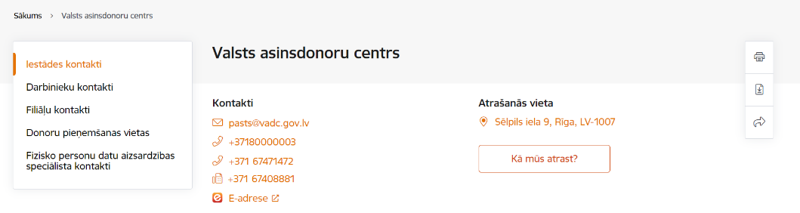
2) Saites nosaukums neatbilst virsrakstam sadaļā “Iestādes kontakti”.

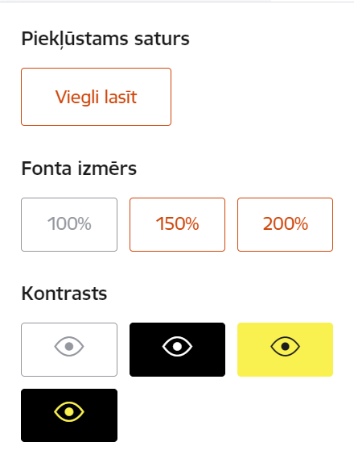
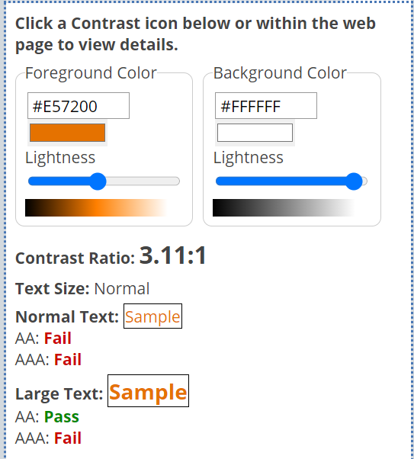
3) Lai arī programma Wave norāda, ka atsevišķās vietās oranžais tonis (Veselības ministrijas un tās padotības iestāžu vienotā dizaina krāsa) ir nepietiekams – paaugstinātu krāsu kontrastu var iegūt pārslēdzoties uz citu krāsu režīmu. Līdz ar to var apgalvot, ka tīmekļvietnē ir pieejama informācija lietotājiem ar paaugstinātām prasībām pēc krāsu kontrasta.

